临淄区水利局
2022年政府信息公开工作年度报告

本报告按照《国务院办公厅政府信息与政务公开办公室关于印发<中华人民共和国政府信息公开工作年度报告格式>的通知》(国办公开办函〔2021〕30号)和《中华人民共和国政府信息公开条例》要求编制，全文包括总体情况、主动公开政府信息情况、收到和处理政府信息公开申请情况、政府信息公开行政复议及行政诉讼情况、政府信息公开工作存在的主要问题及改进情况、其他需要报告的事项。本年度报告中所列数据统计期限从2022年1月1日到12月31日止。如对报告内容有疑问，请与淄博市临淄区水利局 联系（地址：山东省淄博市临淄区桓公路268号;邮编：255400;电话：0533-7181239;邮箱：lzqslj@zb.shandong.cn）
一、总体情况
2022年，我局严格按照《中华人民共和国政府信息公开条例》和区政府的工作要求，着力健全完善信息公开工作体系，强化信息公开制度、载体建设，结合水利工作实际，深入推进决策公开、执行公开、管理公开、服务公开、结果公开和重点领域信息公开，努力营造公开透明的政务环境，切实保障人民群众的知情权、参与权、表达权和监督权，强力保障服务和推进全区经济社会发展。
- 主动公开情况。2022年，通过临淄区人民政府门户网站主动公开信息175条。（以下为部分主动公开信息截图。）

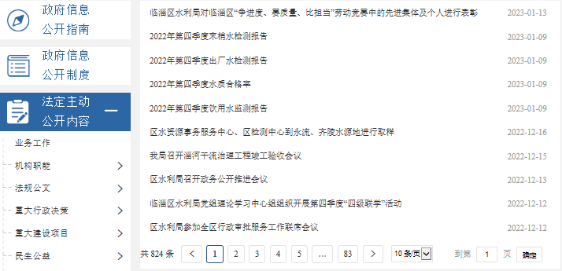
图1.业务工作信息截图

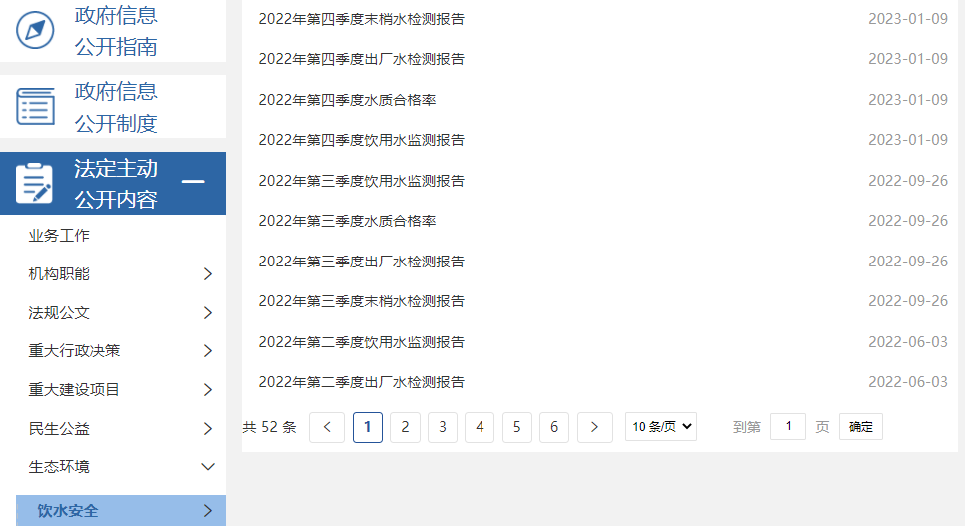
图2.饮水安全信息截图
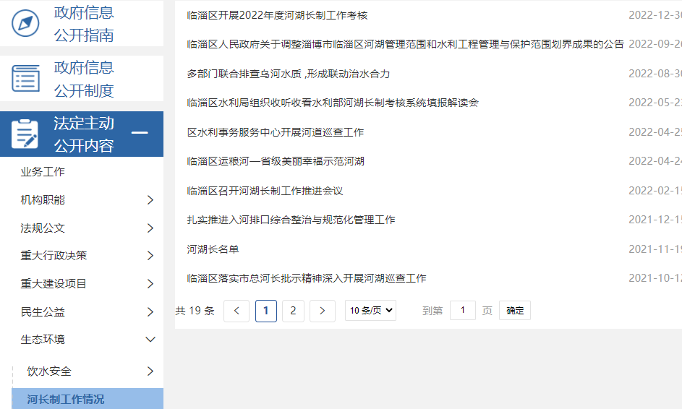
图3.河湖制工作情况截图
- 依申请公开工作情况。 2022年，我局未收到政府公开申请，依申请公开政府信息和不予公开政府信息条数为0条。我局未发生由信息公开引起的行政复议、行政诉讼，也未收到各类针对本单位政府信息公开事务有关的申诉。
- 政府信息管理情况。2022年，我局组织召开全系统政务公开工作推进会议4次，工作培训会2次，有效提升公开能力，规范政府信息公开形式和内容，做好信息公开发布信息台账和审核制度，确保政府信息应公开尽公开。
- 政府信息公开平台建设情况。通过水利局微信公众
号、齐都来护河公众护水平台、融平台、巡河、入户走访等“线上+线下”相结合的方式，全方位、多角度的公开水利政策信息及工作成效。
- 政府信息公开监督保障情况。我局严格按照“谁主
管、谁公开、谁负责”的原则，强化组织领导，明确责任分工，完善制度建设，通过强化业务培训，不断提升政府信息公开工作人员业务能力和水平，通过持续工作自查、认真梳理并及时更新信息，督促政务公开工作落到实处。
二、主动公开政府信息情况
第二十条 第 （一） 项
信息内容 | 本年制发件数 | 本年废止件数 | 现行有效件数
规章 | 0 | 0 | 0
行政规范性文件 | 0 | 0 | 0
第二十条 第 （五） 项
信息内容 | 本年处理决定数量
行政许可 | 0
第二十条 第 （六） 项
信息内容 | 本年处理决定数量
行政处罚 | 0
行政强制 | 0
第二十条 第 （八） 项
信息内容 | 本年收费金额 （单位 ：万元）
行政事业性收费 | 0
三、收到和处理政府信息公开申请情况
（本列数据的勾稽关系为：第一项加第二项之和，等于第三项加第四项之和） |  |  | 申请人情况
 |  |  | 自然人 | 法人或其他组织 |  |  |  |  | 总计
 |  |  |  | 商业企业 | 科研机构 | 社会公益组织 | 法律服务机构 | 其他
一、本年新收政府信息公开申请数量 |  |  | 0 | 0 | 0 | 0 | 0 | 0 | 0
二、上年结转政府信息公开申请数量 |  |  | 0 | 0 | 0 | 0 | 0 | 0 | 0
三、本年度办理结果 | （一）予以公开 |  | 0 | 0 | 0 | 0 | 0 | 0 | 0
 | （二）部分公开（区分处理的，只计这一情形，不计其他情形） |  | 0 | 0 | 0 | 0 | 0 | 0 | 0
 | （三）不予公开 | 1．属于国家秘密 | 0 | 0 | 0 | 0 | 0 | 0 | 0
 |  | 2．其他法律行政法规禁止公开 | 0 | 0 | 0 | 0 | 0 | 0 | 0
 |  | 3．危及“三安全一稳定” | 0 | 0 | 0 | 0 | 0 | 0 | 0
 |  | 4．保护第三方合法权益 | 0 | 0 | 0 | 0 | 0 | 0 | 0
 |  | 5．属于三类内部事务信息 | 0 | 0 | 0 | 0 | 0 | 0 | 0
 |  | 6．属于四类过程性信息 | 0 | 0 | 0 | 0 | 0 | 0 | 0
 |  | 7．属于行政执法案卷 | 0 | 0 | 0 | 0 | 0 | 0 | 0
 |  | 8．属于行政查询事项 | 0 | 0 | 0 | 0 | 0 | 0 | 0
 | （四）无法提供 | 1．本机关不掌握相关政府信息 | 0 | 0 | 0 | 0 | 0 | 0 | 0
 |  | 2．没有现成信息需要另行制作 | 0 | 0 | 0 | 0 | 0 | 0 | 0
 |  | 3．补正后申请内容仍不明确 | 0 | 0 | 0 | 0 | 0 | 0 | 0
 | （五）不予处理 | 1．信访举报投诉类申请 | 0 | 0 | 0 | 0 | 0 | 0 | 0
 |  | 2．重复申请 | 0 | 0 | 0 | 0 | 0 | 0 | 0
 |  | 3．要求提供公开出版物 | 0 | 0 | 0 | 0 | 0 | 0 | 0
 |  | 4．无正当理由大量反复申请 | 0 | 0 | 0 | 0 | 0 | 0 | 0
 |  | 5．要求行政机关确认或重新出具已获取信息 | 0 | 0 | 0 | 0 | 0 | 0 | 0
 | （六）其他处理 | 1.申请人无正当理由逾期不补正、行政机关不再处理其政府信息公开申请 | 0 | 0 | 0 | 0 | 0 | 0 | 0
 |  | 2.申请人逾期未按收费通知 要求缴纳费用、行政机关不再处理其政府信息公开申请 | 0 | 0 | 0 | 0 | 0 | 0 | 0
 |  | 3.其他 | 0 | 0 | 0 | 0 | 0 | 0 | 0
 | （七）总计 |  | 0 | 0 | 0 | 0 | 0 | 0 | 0
四、结转下年度继续办理 |  |  | 0 | 0 | 0 | 0 | 0 | 0 | 0

四、政府信息公开行政复议、行政诉讼情况
行政复议 |  |  |  |  | 行政诉讼
结果维持 | 结果纠正 | 其他结果 | 尚未审结 | 总计 | 未经复议直接起诉 |  |  |  |  | 复议后起诉
 |  |  |  |  | 结果维持 | 结果纠正 | 其他结果 | 尚未审结 | 总计 | 结果维持 | 结果纠正 | 其他结果 | 尚未审结 | 总计
0 | 0 | 0 | 0 | 0 | 0 | 0 | 0 | 0 | 0 | 0 | 0 | 0 | 0 | 0
五、存在的主要问题及改进情况
我局政府信息公开工作虽有长足进展，但还是存在一些不足，主要体现在以下两个方面：一是对政府信息公开目的的重视程度还有待提高，信息公开的内容有待进一步完善；二是政府信息公开的途径、渠道较少，宣传力度较弱，与群众之间的信息互动还不够。
在下一步工作中，我局主要通过以下三个方面切实改进工作作风，努力提升政府信息公开工作水平。
一是加强理论、政治学习，加强对工作人员的业务指导和培训力度，全面、准确把握和深刻理解《政府信息公开条例》精神实质，深刻认识政府信息公开是一项政治性、政策性和技术性很强的系统工程。通过持续学习《政府信息公开条例》，切实提高水利干部职工的公开意识，增强工作人员的业务技能。
二是按照“先审查，后公开”原则及相关信息公开工作的要求，坚持“一事一审、一审再审”，通过所属科室及中心负责人、分管领导及主要领导逐级审批后方可公开，有效防止该公开的不公开，不该公开的乱公开，确保无泄密事件发生。
三是不断提升政府信息公开内容的质量和实效，按照公开透明的要求，不断梳理完善公开内容，持续细化和丰富政务公开内容,坚持全面、及时、合法、真实地公开与群众切身利益的有关事项,结合水利工作实际，特别是在涉及民生公益、生态环境及重大建设项目等方面，及时回应公众关切，提升服务意识，确保《条例》全面、正确、有效实施。
- 其他需要报告的事项
- 收取信息处理费情况。本年度未有收取信息处理
费情况。
- 人大代表交易和政协提案办理情况。2022年，全
年共收到人大代表建议4件，政协委员提案1件，办复率100%。
- 年度工作要点落实情况。依托区政府网站及临淄
区水利局微信公众号新媒体，做好政务信息的发布工作，结合水利工作实际，做好水质检测、河湖长制、重大水利建设项目等信息的动态管理，根据工作进展及时调整，做好区水利其他主要工作情况的信息更新。
（四）政务公开创新情况。建立我区的公众护水平台，及时发布共召开信息，引导群众参与爱河护河，共建美丽幸福河湖。

